**Bài test kỹ năng js**

***(Thời gian test 2 ngày)(dư 2h trong 14 tiếng)***

Từ sử dụng file html, css và img đã được cung cấp trước. Hãy dùng jquery để thực hiện các yêu cầu sau:

1. Thực hiện animate text tự chuyển động theo thời gian cho nội dung text sau: *(5 điểm)(1h30)(**)*



(text sẽ tự động duy chuyển từ phải qua trái. Đến khi hết chiều dài đoạn text thì sẽ tự động lập lại)

1. Hãy thêm phần xử lý js để menu bar có thể : *(10 điểm)(1h30)(***)*
   1. Giữ nguyên trạng thái hiện menu con khi click vào các menu cha.
   2. Tự động ẩn các menu khác chỉ active menu được focus.



1. Xử lý slider bằng js: *(30 điểm)(2h)(********)*
   1. Slider sẽ tự động thay đổi hinh sau 3s.
   2. Sử dụng hiệu ứng fadeIn và fadeOut để thay đổi hình.
   3. Thêm 2 mũi tên left và right, khi click vào mũi tên sẽ thay đổi hình phù hợp.
2. Xử lý tab menu: có 3 tab và 3 phần div tương ứng ở code html. Hãy xử lý thao tác js: *(10 điểm)(1h30)(***)*
   1. Xử lý js để mặc định khi load page thì active tab1 và hiện div.infoTab1
   2. Khi click vào các tab khác thì đổi active tới tab đó đồng thời hiện div tương ứng.



1. Xử lý popup khi click vào item ở .infoTab1: *(15 điểm(2h))(*****)*
   1. Khi click vào 1 item thì hãy xử lý js để hiện popup đã được css trước (div có class popup đã được css).
   2. Đổ nội dung của item được click vào trong popup gồm có name, src của img và nội dung.
   3. Làm mờ phần html còn lại không phải của popup(!!)
   4. Xử lý 1 nut close popup. Khi click vào nut close này sẽ trả lại như trạng thái ban đầu.

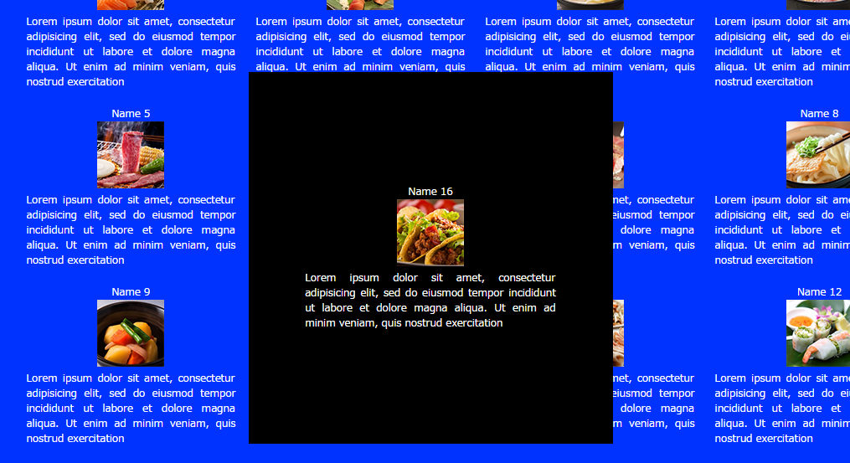

1. Tab2 QA: *(10 điểm)(****)*
   1. Set chế độ mặc định bằng js khi load page thì tất cả các câu trả lời đều được ẩn đi.
   2. xử lý js để ẩn hiện các câu trả lời (xử lý animate cho phần xuất hiện này khoảng thời gian của animate là 1s) khi click vào câu hỏi .
   3. khi chuyển tab thì tất cả các câu trả lời đang hiện phải được ẩn đi.

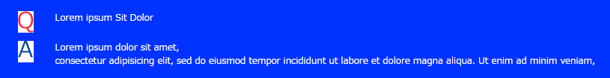

1. Tab3 check validate bằng cách dử dụng js: *(15 điểm)(1h30)(*******)*
   1. Name: không được bắt đầu bằng số, chỉ được nhập 20 ký tự.
   2. Birth day: kiểm tra ngày tháng nhập vào có hợp lệ hay không
   3. Job: không được bắt đầu bằng số, bắt đầu và kết thúc không được có khoảng trống. 15 ký tự tối đa.
   4. Phone: không được nhập text. không được có khoảng trắng. ký tự tối đa lần lượt là 3, 4, 4.
   5. Address: không được bắt đầu bằng khoảng trắng. ký tự tối đa 50.
   6. Những thông báo lỗi bắt được gắn lên phía trên của form.

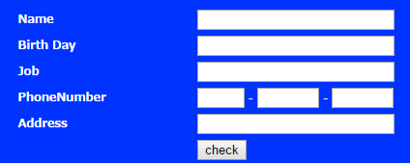

1. Dùng js để xử lý nut pagetop *(5 điểm)(1h)(*******)*
   1. Khi click vào nut pagetop thì hãy cho trượt từ vị trí hiện tại về top.
   2. Khi đang ở vị trí cao nhất thì không được hiện nút pagetop (chỉ hiện khi scroll xuống).

